
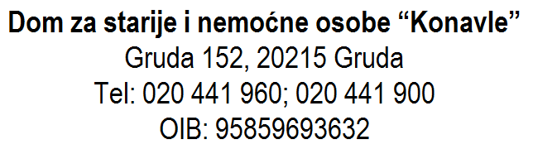

IZVJEŠĆE O RADU

DOMA ZA STARIJE I NEMOĆNE OSOBE KONAVLE

ZA 2025. GODINU



Gruda, siječanj 2026
- OSNOVNI PODACI O DOMU
U kolovozu 2013. Općinsko vijeće Općine Konavle donijelo je Odluku o osnivanju Doma za starije i nemoćne osobe Konavle, na koju je Ministarstvo socijalne politike i mladih izdalo Rješenje o usklađenosti iste sa Zakonom o ustanovama i Zakonom o socijalnoj skrbi u rujnu 2013. (Službeni glasnik Općine Konavle 4/14 i 5/14). Ministarstvo financija dodijelilo je osobni identifikacijski broj poslovnog subjekta (OIB: 95859693632). Rješenjem Trgovačkog suda u Splitu, Stalna služba u Dubrovniku od 1. srpnja 2014., u sudski registar upisano je osnivanje ustanove pod nazivom Dom za starije i nemoćne osobe Konavle.
Dom za starije i nemoćne osobe Konavle upisan je u registar poslovnih subjekata kod Državnog zavoda za statistiku u srpnju 2014., te je dobilo Obavijest o razvrstavanju poslovnog subjekta prema NKD-u 2007. (pravni oblik: ustanova, Djelatnost: djelatnost socijalne skrbi sa smještajem za starije osobe i osobe s invaliditetom, brojčana oznaka razreda 8730, sa dodijeljenim matičnim brojem 4249020).
Zgrada Doma za starije i nemoćne osobe je dobila uporabnu dozvolu 21.1.2016. godine (rješenje Dubrovačko-neretvanske županije, Upravni odjel za prostorno uređenje i gradnju.)
Dubrovačko-neretvanska županija, Upravni odjel za zdravstvo i socijalnu skrb je obavilo utvrđivanje ispunjavanja minimalnih uvjeta za pružanje socijalne usluge starijim i teško bolesnim osobama, te je dana 12. veljače 2016. godine izdalo rješenje – dozvolu za rad (licencija). Sukladno Pravilniku za pružanje socijalnih usluga u srpnju 2025.g. podnesen je za zahtjev za donošenje novog rješenja o ispunjavanju mjerila za pružanje usluga (obnova licence). Navedeno Rješenje doneseno je 29. prosinca 2025.g. od strane Dubrovačko-neretvanske županije, Upravnog odjela za zdravstvo, obitelj i branitelje te je postalo izvršno dana 31. prosinca 2025.g.
Navedenim rješenjem je utvrđeno da Dom za starije i nemoćne osobe Konavle ispunjava propisana mjerila za pružanje socijalne usluge smještaja starijim osobama za 82 korisnika (I., II. i III. stupnja intenziteta usluge), te propisana mjerila za pružanje socijalne usluge cjelodnevnog i poludnevnog boravka starijim osobama za 12 korisnika (I.stupnja intenziteta usluge).

Republika Hrvatska, Ministarstvo socijalne politike i mladih, Samostalni sektor za pravne poslove je dana 23. veljače 2016. godine izdalo UVJERENJE o upisu Doma u Upisnik ustanova socijalne skrbi pod matičnim brojem: MBU: 0221-0184.
Dom za starije i nemoćne osobe Konavle je ustanova socijalne skrbi, namijenjena starijim i nemoćnim osobama koje zbog starosti ili bolesti ne mogu živjeti same.
Djelatnost Doma je pružanje usluge skrbi starijim i nemoćnim osobama izvan vlastite obitelji kojima je zbog trajnih promjena u zdravstvenom stanju i nemoći prijeko potrebna stalna pomoć i njega druge osobe. U okviru smještaja pružaju se usluge stanovanja, prehrane, brige o zdravlju, njege, održavanja osobne higijene, fizikalne terapije, usluge socijalnog rada, radnih aktivnosti i organiziranja slobodnog vremena.
Dom je smješten na Grudi, Gruda 152. Skraćeni naziv Doma je: Dom Konavle. (u nastavku Dom).

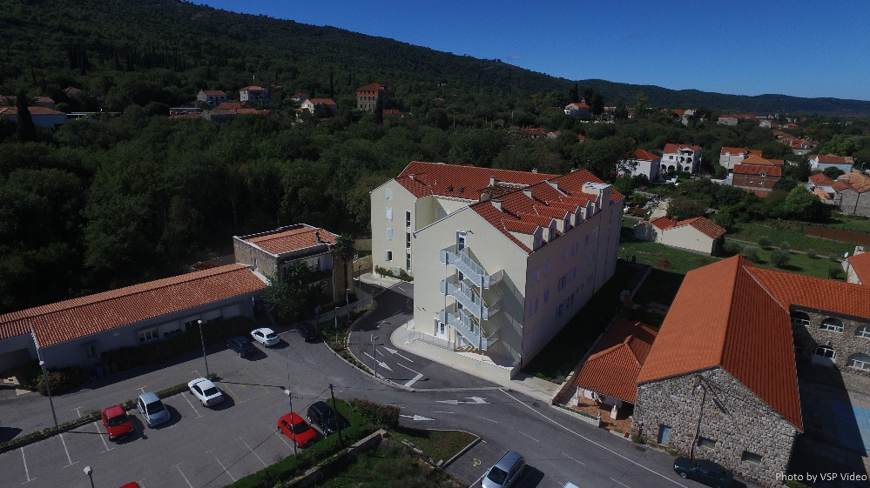
Zgrada Doma se nalazi u izgrađenom dijelu naselja neposredno uz Dom kulture i zdravstvene ambulante sa ordinacijama liječnika opće prakse, stomatološkom ordinacijom, kardiološkom ordinacijom te fizijatrijskom ordinacijom.
U samom centru Grude, na udaljenosti 300 m od Doma nalaze se trgovine, restoran, pekarnica, frizerski saloni, ljekarna, banka, pošta, cvjećarnica te caffe barovi. U blizini Doma nalazi se i Župna crkva presvetog Trojstva.
Prostori doma izgrađeni su i opremljeni prema visokim standardima, podijeljeni su po vrstama i procesima rada i organizirani su u suterenu, prizemlju, I. katu, II. katu i potkrovlju. U samoj zgradi Doma smješten je restoran s kuhinjom i caffe bar. Nudimo stalni i privremeni smještaj, te stacionarni smještaj za osobe s potrebom za povećanom medicinskom skrbi visoke kakvoće za 82 korisnika u 51 smještajnih jedinica: od toga 20 jednokrevetnih i 31 dvokrevetna soba. Grijanje, hlađenje i ventilacija svih prostorija Doma je preko centralno upravljanog sustava što osigurava ugodne uvjete za boravak korisnika.
Centralni zajednički prostori unutar Doma sastoje se od blagovaonice i dnevnih boravaka sa mini-kuhinjama koji su smješteni na svakom katu, a namjenjeni su svakodnevnom korištenju korisnika. Unutar Doma nalaze se i knjižnica i prostor radne terapije.
Domom upravlja Upravno vijeće sastavljeno od tri predstavnika osnivača-Općine Konavle, jednog predstavnika zaposlenika Ustanove i jednog Korisnika usluga Ustanove.
Cijene usluga Doma utvrđene su Odlukom o cijenama usluga Doma za starije i nemoćne osobe Konavle od 21. lipnja 2024. godine koja je donesena uz suglasnost Osnivača odnosno Općinskog vijeća Općine Konavle. Stanovnici Općine Konavle s prebivalištem na području Općine Konavle u neprekidnom trajanju od najmanje 30 godina ostvaruju pravo na sufinanciranje (subvenciju) cijene osnovnih usluga smještaja iz proračuna Općine Konavle u iznosu od 20% od cijene osnovnih usluga smještaja starijih i nemoćnih osoba u Domu.

- OPĆI POSLOVI

Tijekom 2025. godine doneseni su slijedeći akti temeljem Statuta i važećih zakonskih propisa:
Redni  broj | Naziv akta | Datum donošenja
1. | Izjava o fiskalnoj odgovornosti za 2024.g. | 22.02.2025.
2. | Odluka o imenovanju Ravnateljice Doma za starije i nemoćne osobe Konavle | 24.03.2025.
3. | 1. izmjena Financijskog plana za 2025.g. | 11.12.2025.
4. | 1. izmjena Plana nabave za 2025.g. | 11.12.2025.
5. | Financijski plan za 2026.g sa projekcijama za 2027. i 2028. godinu | 11.12.2025.
6. | Plan nabave za 2026.g. | 11.12.2025.
7. | Procjena rizika kućne vodoopskrne mreže | 29.08.2025.
8. | Odluka o godišnjem popisu imovine i obveza za 2025.g. | 24.12.2025.
9. | Plan i program unutarnjeg nadzora za 2026.g. | 31.12.2025.
10. | Plan i program rada za 2026.g. | 31.12.2025.

Nabava roba, radova i usluga provodila se temeljem Plana nabave za 2025. godinu, te I. izmjene plana nabave za 2025. godinu, a sve sukladno Zakonu o javnoj nabavi (“Narodne novine” br. NN 114/22).
Dom predstavlja i zastupa ravnatelj kojeg imenuje i razrješava Upravno vijeće Doma. Dana 03. prosinca 2024. godine na svojoj 12. sjednici Upravno vijeće je donjelo Odluku o raspisivanju javnog natječaja za izbor i imenovanje ravnatelja/ice Doma. Dana 12. veljače 2025.g natječaj je objavljen u Narodnim novinama, na mrežnim stranicama Općine Konavle i Doma za izbor i imenovanje ravnatelja/ice Doma. Na natječaj se prijavila jedna kandidatkinja koja je ispunjavala sve uvjete natječaja te je Upravno vijeće na svojoj 14. sjednici dana 24. ožujka 2025.g. donjelo Odluku o izboru izbor i imenovanje ravnatelja/ice Doma za starije i nemoćne osobe Konavle.
Tijekom godine održano je 6 sjednica Upravnog vijeća.
Radnici Doma različitih su zanimanja i profila, od osnovne naobrazbe do visoke stručne spreme. Na dan 31. prosinca 2025. godine u Ustanovi je zaposlen 41 djelatnik.
Struktura djelatnika Doma za starije i nemoćne osobe Konavle prema stručnoj spremi i spolu na dan 31. prosinca 2025. godine:
Naziv radnog mjesta | Broj djelatnika | Od toga žena | Stručna sprema
Ravnateljica | 1 | 1 | VŠS
Socijalni radnik | 1 | 1 | VSS
Radni terapeut | 1 | 1 | VSS
Viši stručni suradnik za sestre i njegovateljice | 1 | 1 | VŠS
Medicinska sestra/tehničar VŠS | 4 | 3 | VŠS
Medicinska sestra/tehničar SSS | 1 | 1 | SSS
Fizioterapeut | 2 | 2 | SSS
Računovodstveni referent/likvidator/blagajnik | 1 | 1 | SSS
Njegovateljica | 16 | 16 | PKV+ tečaj za njegovatelja/icu
Kućni majstor/ekonom/vozač | 1 | 0 | SSS
Kuhar | 4 | 3 | SSS
Pomoćni kuhar | 2 | 2 | KV
Pralja-glačara | 2 | 2 | NKV
Čistačica | 4 | 4 | NSS
UKUPNO | 41 | 39

2 djelatnika je zaposleno na određeno radno vrijeme kao zamjena za privremeno odsutnog radnika (dugotrajno bolovanje ili rodiljni dopust), te ravnateljica koja je zaposlena na razdoblje od četiri godine.
Prigodom zasnivanja i raskidanja radnog odnosa predstoje poslovi sklapanja ugovora o radu, prijave i odjave kod mirovinskog i zdravstvenog osiguranja, vođenje svih potrebnih evidencija, kao i ostvarivanje svih drugih prava, koja proizlaze iz radnog odnosa.
Plan korištenja godišnjeg odmora za 2025. godinu izrađen je po prijedlozima djelatnika i prema mogućnostima organizacije rada. Godišnji odmori se koriste u više dijelova, a neiskorišteni dio godišnjeg odmora za 2025. godinu iskoristiti će do 30. lipnja 2026. godine sukladno zakonskim propisima.
Svi djelatnici su, sukladno zakonskim obvezama, osposobljeni za rad na siguran način, te provedbu preventivnih mjera zaštite od požara i spašavanje ljudi i imovine ugroženih požarom.
Stručnjak zaštite na radu aktivno surađuje s ostalimdjelatnicima glede prijave i otklanjana kvarova, kao i upotrebe i ispravnost osobnih zaštitnih sredstava, radne odjeće i obuće.
Djelatnici koji rade na poslovima koji uključuju proizvodnju i promet namirnica, sukladno Pravilniku o načinu stjecanja osnovnog znanja o zdravstvenoj ispravnosti hrane („Narodne novine“ broj 116/18, 09/20) pohađalo je tečaj za stjecanje osnovnog znanja o zdravstvenoj ispravnosti namirnica i osobnoj higijeni kod Zavoda za javno zdravstvo Dubrovačko-neretvanske županije.
Tijekom godine redovito se vršilo ispitivanje ispravnosti strojeva, uređaja, instalacija i postrojenja, kako bi sredstva bila sigurna za rad i neposredan kontakt djelatnika sa njima.
Svaki djelatnik ustanove svojim radom i iskustvom u djelatnosti socijalne skrbi uvelike pridonosi čvrstom i stabilnom poslovanju Doma, podizanju kvalitete usluga, te projektu razvoja u svjetlu provođenja standarda kvalitete socijalnih usluga, a u skladu s postojećim zakonima, pravilima i smjernicama struke.

Tijekom 2025. godine prisustvovalo se slijedećim stručnim usavršavanjima koji su prikazani u tablici:
Redni  broj | Naziv edukacije, savjetovanja , usavršavanja i seminara i dr. | Mjesto | Vrijeme održavanja | Broj djelatnika
1. | On-line radionica „Pripreme za davanje izjave o fiskalnoj odgovornosti | On-line | 14.02.2025. | 1
2. | Konferencija „Kompleksni pacijenti u sustavu zdravstvene i socijalne skrbi“ | Dubrovnik | 28.02.-01.03.2025. | 6
3. | Seminar „Arhivsko poslovanje-zakonske izmjene propisa“ | Dubrovnik | 24.03.2025. | 1
4. | On-line predavanje „Kako pomoći sebi prilikom pomaganja drugima“ | On-line | 27.03.2025. | 1
5. | Konferencija socijalnih radnika „Socijalni rad i mentalno zdravlje“ | Vodice | 15.-17.09.2025. | 2
6. | Konferencija Akademije socijalne skrbi “Otvoreno društvo – snažni pojedinci“ | Dubrovnik | 25.-27.11.2025. | 2

Tijekom godine medicinske sestre stručno se usavršavaju u skladu sa pravilima svoje strukovne komore - Hrvatska komora medicinskih sestara.

- IZVJEŠĆE O USLUGAMA SOCIJALNOG RADA
Poslove socijalnog rada te organiziranog provođenja slobodnog vremena i radne terapije obavlja jedan socijalni radnik (mag.act.soc.) i jedan radni terapeut/socijalni radnik (mag.act.soc.).
Korisnici su smješteni u:
a) stambenom dijelu koji je sačinjen od jednokrevetnih i dvokrevetnih soba
b) stacionarnom dijelu koji je sačinjen od jednokrevetnih i dvokrevetnih soba
Na prvom i drugom katu Doma nalazi se po 8 jednokrevetnih i 11 dvokrevetnih soba, dok se na trećem katu Doma nalaze 4 jednokrevetne te 9 dvokrevetnih soba.
Tablica 1. Kapacitet Doma, broj smještenih korisnika i broj zahtjeva za smještaj -stanje na dan 31.12.2025.
Smještaj | Kapacitet  (sukladno propisanim normativima) | Broj korisnika | Broj zahtjeva za smještaj
Stambeni samostalni dio (I. stupanj) | 16 | 16 | 71
Stambeni ovisni dio (II. Stupanj) | 30 | 31 | 32
Stacionarni dio (III. stupanj) | 36 | 32 | 23
Ukupno | 82 | 79 | 126

Broj smještenih korisnika na dan 31.12.2025.g. je bio 79. Pokretnih (potpuno samostalnih) korisnika je 16. Teže pokretnih (korisnici koji se kreću uz pomoć druge osobe, pomagala; hodalice, štapa i sl. te su djelomično ovisni o pomoći i njezi druge osobe u zadovoljavanju osobnih potreba u pojedinim aspektima) je 31, dok je nepokretnih korisnika (korisnici koji su u potpunosti ovisni o pomoći i njezi medicinskog osoblja u zadovoljavanju svih osobnih potreba) 32.
Isto tako, prema broju zahtjeva za smještaj od ukupnog broja 126 više je potencijalnih korisnika koji spadaju u kategoriju stambenog dijela Doma, međutim izvjestan broj navedenih potencijalnih korisnika nije trenutno zainteresiran za smještaj već želi biti na „listi čekanja“.
Tablica 2. Broj smještenih korisnika prema dobi i spolu - stanje na dan 31.12.2025.
DOB | MUŠKARCI | ŽENE | UKUPNO
Do 60 god. | 3 | 0 | 3
61.g.-70.god. | 3 | 1 | 4
71.g.-80.god. | 7 | 8 | 15
81.god.-90.god. | 11 | 23 | 34
91.g.-100.god. | 2 | 21 | 23
Ukupno | 26 | 53 | 79

Obzirom na dob, od ukupnog broja korisnika smještenih u Domu na dan 31.12.2025.g., najveći udio korisnika je u dobi od 81 god.- 90 godina, a obzirom na spol, prevladavaju žene. Najstarija korisnica ima 98 godina, a najmlađa 66 godina. Najstariji korisnik ima 92 godine, dok najmlađi korisnik ima 56 godina.

Tablica 3. Broj smještenih korisnika prema glavnom razlogu smještaja-stanje na dan 31.12.2025.
GLAVNI RAZLOG SMJEŠTAJA | UKUPNO
Bolest i nemoć | 60
Invalidnost | 3
Osamljenost | 11
Poremećeni odnosi u obitelji | 1
Neprimjereni uvjeti stanovanja | 3
Drugo | 1
Ukupno | 79

Glavni razlog smještaja starijih osoba u Dom tijekom 2025. godine je bolesti i nemoć.

Tablica 4. Broj umrli, iseljenih i useljenih korisnika -stanje na dan 31.12.2025.
Broj umrlih korisnika | 22
Broj iseljenih korisnika | 4
Broj useljenih korisnika | 23

Tijekom 2025. godine za 26 korisnika prestao je smještaj u Domu. Od navedenog broja, 22 korisnika je preminulo, dok ih se 4 iselilo. Razlog iseljenja za 1 korisnika bio je odlazak u drugu ustanovu, a 2 korisnika su se vratila u vlastitu obitelj, dok je 1 ugovor raskinut od strane Doma.

Tablica 5. Broj smještenih korisnika prema pravnom temelju i načinu plaćanja -stanje na dan- 31.12.2025.
Pravni temelj | Plaćaju sami | Sami+  Drugi (članovi obitelji) | Plaćaju drugi | Ukupno
Ugovor | 6 | 73 | 0 | 79

Najveći broj smještenih korisnika, ukupno njih 73, uslugu smještaja plaćaju prema modelu „sami + drugi“ (obveznici plaćanja), a s obzirom da im vlastiti prihodi iz mirovine nisu dostatni za podmirivanje pune cijene smještaja. Razliku do pune cijene smještaja u navedenim slučajevima nejčešće podmiruju članovi njihovih obitelji, odnosno srodnici.

Poslovi socijalnog radnika obuhvaćaju :
• Informiranje i evidenciju kandidata za uslugu smještaja u Dom
• Informiranje i evidenciju kandidata za usluge poludnevnog i cjelodnevnog boravka u Domu
Informiranje i evidencija uključuju informiranje kandidata i drugih zainteresiranih osoba za usluge smještaja u Dom te cjelodnevnog i poludnevnog boravka o načinu, mogućnostima i postupku ostvarivanju prava na smještaj u Dom i ostalim uslugama Doma te vođenje evidencije prema važećem Pravilniku o sadržaju i načinu vođenja evidencije i dokumentacije pravnih i fizičkih osoba koje obavljaju djelatnost socijalne skrbi te sadržaj obrazaca za izradu godišnjeg statističkog izvješća sustava socijalne skrbi (NN 113/2022).
• Zaprimanje, priprema i obrada dokumentacije potrebne za komisijsku obradu zahtjeva za smještaj te komisijska obrada zahtjeva i ažuriranje liste čekanja
Zaprimanje dokumentacije potencijalnih korisnika također uključuje informiranje zainteresiranih građana o uvjetima i mogućnostima smještaja u Dom, slobodnim mjestima, potrebnom dokumentacijom, cijenama usluga smještaja, pravilima kućnog reda, aktivnostima Doma kao i uslugama ustanove ovisno o potrebama korisnika. Nadalje, socijalni radnik vodi evidenciju zaprimljenih zahtjeva, priprema ih za komisijsku obradu u čijem radu sudjeluje kao jedan od članova te utvrđuje listu čekanja kao i evidenciju istih u sustavu REKOSS prema uputama nadležnog Ministarstva.
• Realizacija smještaja, odnosno prijem novih korisnika i vođenje propisane evidencije i dokumentacije
Realizacija smještaja podrazumijeva izradu Ugovora o pružanju usluga s čijim se odredbama upoznaju korisnici i obveznici plaćanja te mogućnostima dodatnih usluga i njihovim cijenama, organiziranje i pripremu prostora te upoznavanje korisnika i članova njegove obitelji s prostorijama i osobljem Doma, odredbama Pravilnika o kućnom redu Doma, osnovnim i dodatnim uslugama koje Dom pruža te aktivnostima. Zaprimanje i evidencija osobnih dokumentata korisnika vrši se prilikom samog prijema u Dom. Također, individualni rad s novouseljenim korisnikom neophodan je zadatak socijalnog radnika prilikom prijema, kao i uključivanje i praćenje adaptacije korisnika na novu sredinu Doma te pružanje pomoći prilikom aktivnog uključivanja u život i aktivnosti Doma kroz podršku i osnaživanje s ciljem što boljeg snalaženja i prilagodbe korisnika. Nadalje, unos novouseljenih korisnika vrši se kroz tri sustava temeljem uputa nadležnog Ministarstva, a to su: sustav Domek(interni sustav Doma), sustav REKOSS (sustav Ministarstva rada, mirovinskog sustava, obitelji i socijalne politike) te prijavu boravišta u MUP aplikaciji (aplikacija Ministarstva unutanjih poslova).
• Individualni rad s korisnicima i članovima obitelji
Individualni rad provodi se kroz savjetovanje i pružanje usluga psihosocijalne pomoći i podrške novim korisnicima u procesu prilagodbe na život u domu, motiviranju i poticanju na uključivanje u domske aktivnosti, rješavanje konfliktnih situacija s članovima obitelji ili drugim korisnicima, priprema korisnika za promjene uslijed pogoršanja zdravstvenog stanja, promjene stupnja usluge i slično.
• Grupni rad s korisnicima prema individualnim interesima i tematskim cjelinama
U Domu se provodi grupni rad s novouseljenim korisnicima, korisnicima oboljelim od demencije, organiziraju se sastanci korisnika, grupne aktivnosti, kreativne i likovne radionice, psihoedukativne radionice, tematska predavanja, glazbene radionice, tjelovježbe, igranje društvenih igara, izleti, misna slavlja, održavanje i uređenje vrta, obilježavanje blagdana i značajnijih datuma kroz godinu, itd.
• Radno- okupacijske aktivnosti
Korisnicima se svakodnevno omogućuje sudjelovanje u različitim aktivnostima prema vlastitim mogućnostima i afinitetima.
Pored aktivnosti koje se provode pod vodstvom socijalnog radnika, organiziraju se razne priredbe, gostovanja, posjete i predavanja.
• Suradnja s drugim službama Doma
Sudjelovanje u radu stručnog tima, Stručnog vijeća, Komisije za prijem i otpust korisnika, Komisije za izradu jelovnika i ostalih stručnih tijela ustanove. Sastavljanje godišnji stručnih programa rada, plan rada i izvješća o istom te sastavljanje izvješća o radu po zahtjevu nadležnih tijela i ravnatelja.
• Suradnja s ostalim dionicima
Suradnja s nadležnim Zavodom za socijalni rad i ostalim nadležnim tijelima i ustanovama socijalne skrbi, HZZO, HZZMO, Matičnim uredom, Uredom državne uprave, MUP-om, nadležnim sudom, Udrugama civilnog društva te Maticom i Sindikatom umirovljenika, školama i vrtićima i sličnim partnerima u svrhu organiziranja posjeta, socijalnih aktivnosti kao i ostvarivanja prava korisnika.
• Ostali poslovi koje socijalni radnik obavlja su svi oni poslovi u skladu s interesima i dobrobiti korisnika (npr. sastavljanje tjednih i mjesečnih jelovnika na osnovi zaključka komisije za prehranu, odvođenje nepokretnih i teže pokretnih korisnika u prostore radne terapije i van, kontinuirano praćenje uputa za sprječavanje i suzbijanje zaraznih bolesti od strane HZJZ-a, nadležnog Ministarstva rada, mirovinskog sustava, obitelji i socijalne politike, organizacija posjeta korisnicima u skladu s navedenim uputama, sastavljanje popisa potrepština s korisnicima i odlazak u nabavku istih umjesto korisnika stacionara koji nemaju bližih srodnika za pomoć pri navedenom kao i obavljanje svih mogućih radnji u ime i za račun korisnika u pošti, banci, pomoć pri ostvarivanju prava na jednokratna novčana primanja korisnika, organizacija i provedba drugog kruga izbora za Predsjednika Republike u Domu te praćenje uputa DIP-a i upoznavanje korisnika s istima tijekom lokalnih izbora)

IZVJEŠĆE O PROVOĐENJU RADNIH, KULTURNO – ZABAVNIH I REKREACIJSKIH AKTIVNOSTI

Prikaz grupnih radno- okupacijskih, kulturno- zabavnih i rekreativnih socijalnih aktivnosti koje su održavane kroz 2025.godinu:

- „Jukebox“ glazbene radionice
- Likovne radionice izrade:

- Ukrasa za Valentinovo (srca, oblaci, baloni i sl.)
- Ukrasa za maškare
- Cvijeća povodom Dana žena
- Izrada panoa povodom Korizme
- Uskršnjih motiva (zečevi, cvijeće, i sl.)
- Ljetnih motiva (palme, morske zvijezde i sl.)
- Jesenskih motiva (lišće, gljive i sl.)
- Poklona povodom Dana muškaraca
- Adventskog vijenca
- Čizmica za blagdan Sv. Nikole
- Božićnih ukrasa od gline u suradnji s MIGK
- Božićnih čestitki

- Dekoriranje panoa i prostorija Doma izrađenim motivima
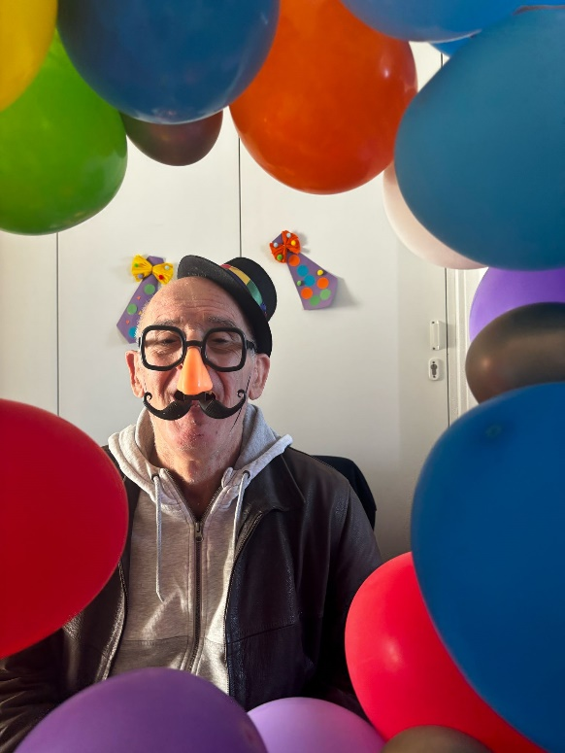
- Kreativne radionice:
- Pletenje križeva od palmi
- Penganje jaja
- Sadnja balkonskog cvijeća
- Sadnja božićne pšenice
- Igranje tombole
- Igranje šaha
- Sportske igre u Domu
- Maškarana zabava
- Projekcija dokumentarnog filma „Konavoska svila“

- Proslave:
  - 100. rođendana korisnice Doma
  - 9. godišnjice rada Doma
  - Uskršnja predstava djece PŠ Čilipi
  - Roštiljada na Prevlaci povodom Praznika rada
  - Novogodišnji jukebox

- Obilježavanje mjeseca starijih osoba kroz:
  - Sportsko natjecanje domova umirovljenika „Zdravo stari za godine ne mari“ (u organizaciji ZZJZ-a DNZ)
  - Motoričke vježbe održane u Domu_ZZJZ „Brzi i spretni u zlatnim godinama“
  - Izlet na Prevlaku
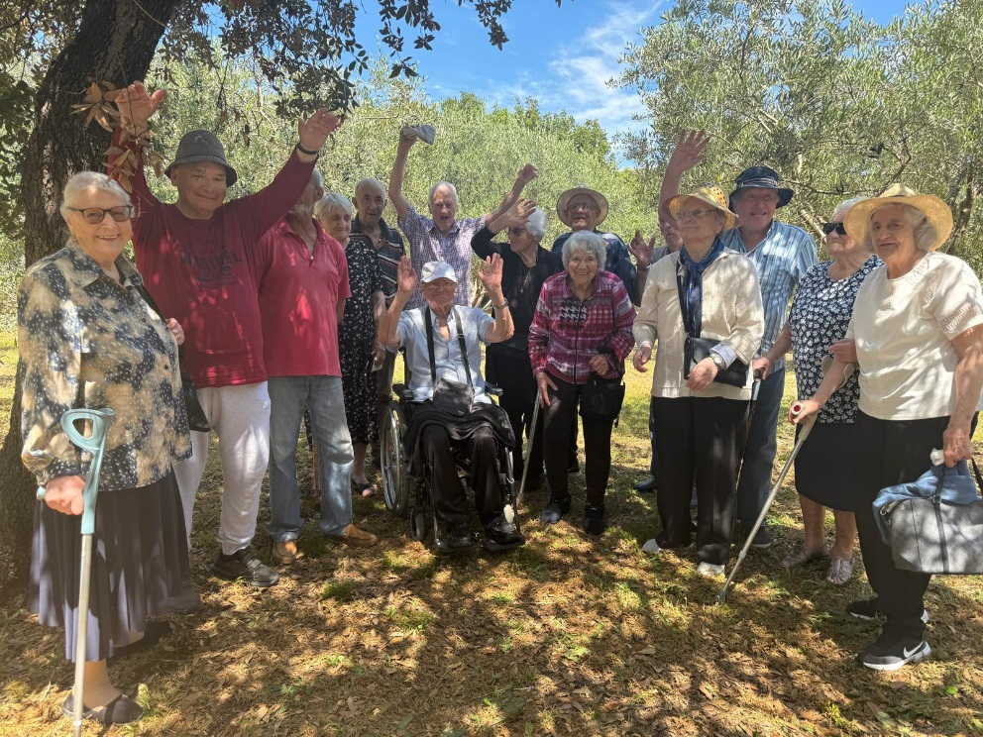

- Edukativna predavanja na temu:
    - „ Socijalna participacija“ u organizaciji ZZJZ-a DNŽ
    - „ Sarkopenija“ u organizaciji ZZJZ-a DNŽ
    - „Osteoporoza“ u organizaciji ZZJZ-a DNŽ
    - „Stres, izvori i načini rješavanja“ u organizaciji ZZJZ-a DNŽ
    - „O čemu ovisi zadovoljstvo životom u trećoj životnoj dobi“ u organizaciji ZZJZ-a DNŽ
    - „ Voda i hrana za zlatne godine“ u organizaciji ZZJZ-a DNŽ
    - „ Sol; izvor u hrani i važnost smanjenja unosa“ u organizaciji ZZJZ-a DNŽ
    - „Moje Konavle“ u organizaciji djelatnice Dubrovačkih muzeja

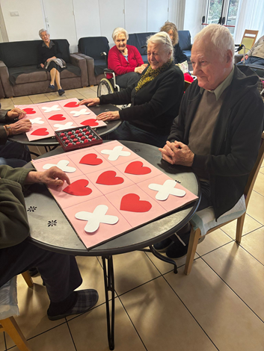
- Obilježavanje važnijih datuma kroz godinu prigodnim radionicama:

- Valentinovo (kviz „ljubavni stihovi“ i igra „križić-srce“)
- Međunarodni dan žena (podjela poklona i lutrija; frizura za dobitnice- Frizerski saloni „Ana“ i „Anela“
- Mjesec hrvatskog jezika (kviz znanja)
- Svjetski dan socijalnog rada (radionica u suradnji s Obiteljskim centrom Dubrovnik „Prilagodba na život u domu“
- Svjetski dan pripovjedanja (čitanje romana „Riječnik zaljubljenika u Konavle“)
- Dan planeta Zemlje (predavanje udruge Hyla „Riječna kornjača i život na lokvama“)
- Međunarodni dan sporta (sportske igre korisnika)
- Svjetski dan okoliša (sadnja cvijeća u vrtu)
- Svjetski dan hrane (kulinarska radionica izrade štrudela)
- Mjesec hrvatske knjige (čitanje knjige „Konavoski riječnik“)
- Svjetski dan ljubaznosti (radionica „Zid ljubaznosti“)
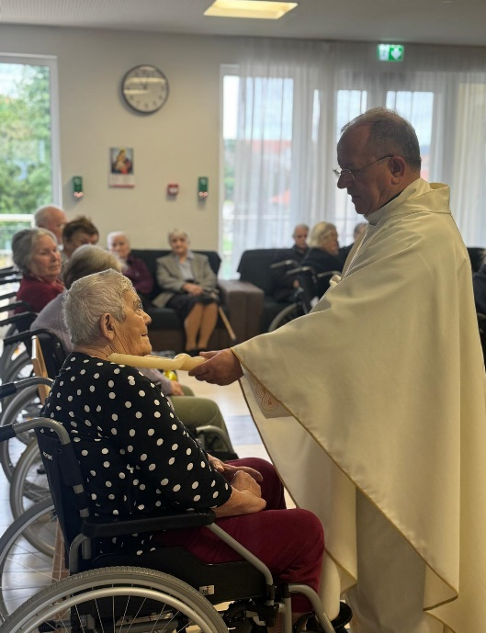
- Svjetski dan dijabetesa (mjerenje šećera u suradnji s patronažnim sestrama Doma zdravlja)
- Međunarodni dan muškaraca (podjela poklona)
- Međunarodni dan fizioterapeuta (sportsko natjecanje korisnika)
- Sv. Vlaho (grličanje)
- Pepelnica (pepeljenje)
- Cvijetnica (blagoslov palmi)
- Tjelovo
- Blagdan Velike Gospe
- Dani kruha i zahvalnosti za plodove zemlje (blagoslov kruha)
- Svi sveti
- Početak došašća

- Mjesečni sastanci korisnika (Zbor korisnika)
- Sudjelovanje u projektu za časopis OŠ Gruda na temu „Priče iz mladosti“
- Mjesečne proslave rođendana korisnika
- Svete Mise i ispovijedi
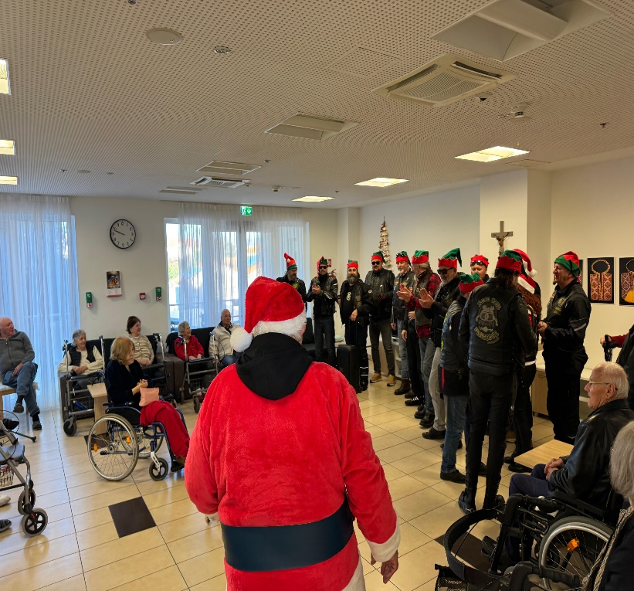
- Kontinuirane aktivnosti kroz vrijeme adventa:
    - Božićno ukrašavanje prostorija Doma
- Njega posijane božićne pšenice
- Posjeta Moto mrazova
- Božićna ispovijed u Domu
- Posjeta Načelnika Općine uz Limenu glazbu „Cavtat“
- Ručak u obiteljskoj konobi korisnice
- Kolenda mladeži HDZ-a Konavle
- Kolenda djece iz OŠ Gruda
- Kolenda korisnika Doma

Iz provedenih aktivnosti vidljivo je da su korisnicima tijekom godine bile ponuđene raznolike socijalne, radno-okupacijske, kulturno- zabavne i rekreativne aktivnosti, prilagođene njihovim intersima, sposobnostima i zdravstvenom stanju. Kroz aktivnosti je korisnicima omogućeno aktivno sudjelovanje u životu Doma te se istima potiče njihova socijalizacija kao i osjećaj pripadnosti i uključenosti u zajednicu. Također, važno je istaknuti kontinuirano uključivanje korisnika stacionara u zajedničke aktivnosti s korisnicima stambenog dijela, čime se potiču jednakost, zajedništvo i međusobna podrška.
Održavanje aktivnosti ima značajne dobrobiti za korisnike Doma, a one najvažnije su održavanje postojećih kognitivnih sposobnosti, razvoj osobnih potencijala te očuvanje mentalnog i emocionalnog zdravlja osoba starije životne dobi.

Izvješće o uslugama cjelodnevnog i poludnevnog boravka

Na dan 31.12.2025.g. dvoje korisnika je koristilo uslugu dnevnog boravka. Navedeni korisnici žive s članovima obitelji u višegeneracijskim kućanstvima.

Korisnici usluga dnevnog i poludnevnog boravka kroz iste zadovoljavaju potrebe za adekvatnom prehranom i njegom kao i potrebu za druženjem, socijalnim kontaktima te sudjelovanjem u radno-okupacijskim aktivnostima. U sklopu usluge korisnicima je dostupna stručna podrška socijalnog radnika kroz savjetodavni, individualni i grupni rad, kao i pomoć u rješavanju osobnih i obiteljskih poteškoća.
Korsinici dnevnog i poludnevnog boravka uključeni su u sve aktivnosti Doma, ravnopravno s korisnicima usluge smještaja, čime se potiče socijalna uključenost, osjećaj pripadnosti zajednici kao i očuvanje postojećih sposobnosti pojedinca u unaprjeđenje kvalitete života. Navedene usluge ujedno predstavljaju važan oblik podrške korisnicima i njihovim obiteljima, osobito u višegeneracijskim kućanstvima.

Tablica 6. Broj korisnika prema stupnju usluge dnevnog boravka
- stanje na dan 31.12.2025.
Smještaj | Kapacitet  (sukladno propisanim normativima) | Broj korisnika | Broj zahtjeva za korištenjem usluge boravka
I.Stupanj usluge polunevnog boravka | 8 | 0 | 0
I.Stupanj usluge cjelodnevnog boravka | 4 | 2 | 0
Ukupno | 12 | 2 | 0

Tablica 7. Struktura korisnika prema dobi, spolu koji koriste usluge dnevnog boravka
  - na dan 31.12.2025.g.
Dob | Spol |  | Ukupno
 | M | Ž
Do 60 | - | - | -
61-70 | - | -
71-80 | - | 1 | 1
81-90 | - | 1 | 1
91 i više | - | - | -
Ukupno | - | 2 | 2

- IZVJEŠĆE O RADU USLUGA NJEGE I BRIGE O ZDRAVLJU I POJAČANE NJEGE

1.Struktura djelatnika odjela za njegu i brigu o zdravlju

DJELATNICI ODJELA ZDRAVSTVA | BROJ IZVRŠILACA
Glavna medicinska sestra | 1
Medicinska sestra/medicinski tehničar | 5
Njegovateljica/njegovatelj | 16 (2 dug.bolovanje)
Fizioterapeut | 1 + 1 (vanjski suradnici)
UKUPNO | 24

Rad medicinsko-njegovateljskog osoblja organiziran je u radu kroz turnuse i smjenskom radu.
U turnusima od 07:00 – 19:00h, te od 19:00 - 07:00h radi po jedna medicinska sestra i po jedna njegovateljica. U smjenskom radu od 6:00 - 14:00h rade 3 njegovateljice, a od 14:00-21:00h rade 3 njegovateljice. Raspored rada se planira i radi mjesečno uzimajući u obzir preraspodjelu radnog vremena i godišnje odmore djelatnica.
Glavna medicinska sestra i fizoterapeuti rade jutarnju smjenu od 07:00 – 15:00h radnim danima od ponedjeljka do petka. Kroz 2025.g. dvije su njegovateljice bila odsutne zbog dugotrajnog bolovanja.

Zdravstvenu zaštitu nad korisnicima organiziraju i provode ugovoreni liječnici obiteljske medicine, dr. Pavica Mijanović (ambulanta 1) , dr Darmina Mahmutović (ambulanta 2), dr Nera Vrkaš(Cavtat) i Dr Vesna Zore Borovinić ( Cavtat).
Glavna ordinacija u kojoj je većina korisnika upisana je ambulanta 2. Liječnik obilazi korisnike po potrebi i po pozivu medicinske sestre.
Dr.Pavica Mijanović imenovana je mrtvozornikom, te sukladno tome po protokolu obnaša tu dužnost.
Dentalnu zdravstvenu zaštitu korisnicima obavlja dr. Dijana Vuić- Pulijzević, spec.stomatolog.
Telefonske konzulatacije, narudžbe lijekova, sve uputnice za dijagnostičke i specijalističke preglede, te narudžbe za pregled kod obiteljskog liječnika i preglede u specijalističkim ambulantama obavlja glavna medicinska sestra.

Po dostavljanju dokumentacije za prijem u Dom, obrađuju se zahtjevi na Komisiji za prijem i otpust korisnika. U Komisiji za prijem i otpust sudjeluju socijalni radnik, glavna medicinska sestra te liječnik. Nakon pregledane dokumentacije odlučuje se prema zdravstvenom stanju korisnika i potrebama korisnika gdje će biti smješten, te se daje prijedlog ravnatelju ustanove za useljenje. U većini slučajeva ide se u kućnu posjetu kako bi se na pravi način vidjelo zdravstveno stanje budućeg korisnika doma, te kako bi se pravilno osigurao smještaj.

Po prijemu, glavna medicinska sestra je obavljala razgovor sa obitelji korisnika, skrbnikom ili obveznikom plaćanja. Uzimala je sve bitne informacije kako bi se što više olakšala prilagodba i boravak u domu ( način prehrane, alergija na lijekove i hranu, aktivnosti i ostalo ).

Utvrđivanje težine stanja pojedinih korisnika ( kategoriziranje pacijenata ) pruža brzi uvid u težinu stanja pacijenta na odjelu, a time ukazuje i na potrebe za zdravstvenom njegom koju je potrebno pružiti, odnosno broj medicinskih sestara i njegovateljica koji je potreban za pružanje odgovarajuće zdravstvene njege.
Pri prijemu, obitelj ili zakonski obveznici plaćanja upoznavali su se sa „Pravilnikom o čuvanju imovine“. Vrijednosne stvari korisnika su se pohranjivale u sef kod glavne medicinske sestre, ako ih je isti posjedovao, uz prethodni popis vrijednosnih predmeta, te potpis korisnika, ( ev. skrbnika) i osoblja.

Glavna medicinska sestra je sudjelovala u radu Komisije za sastavljanje jelovnika koju osim nje sačinjavaju socijalna radnica, djelatnik iz kuhinje i korisnik Doma. Komisija se sastajala jednom mjesečno, a članovi komisije su davali prijedloge za izmjenom ili poboljšanjem kvalitete jelovnika.

Prilikom prijema korisnika na smještaj u Dom, iz dostavljene dokumentacije za prijem izdvajala se zdravstvena potvrdnica obiteljskog liječnika i medicinska dokumentacija putem koje su medicinske sestre imale uvid u kronična oboljenja i terapiju koju korisnik uzima.

Propisana terapija koju je ordinirao liječnik obiteljske medicine provodila se:

- PERORALNO ( propisana terapija od strane specijaliste ili obiteljskog liječnika - priprema terapije provodi se dan prije za slijedeći dan, slaže se u dozatore, te se idući dan podijeli svakom korisniku po sobama i u restoranu. )
2. INTRAVENOZNO ( infuzijom i/ili lijekom ordiniranim od strane obiteljskog liječnika)
3. MUSKULARNO
4. SUBKUTANO
5. LOKALNO NANOŠENJE LIJEKA

Prilikom narudžbe lijekova za korisnike, glavna medicinska sestra je kontaktirala obiteljskog liječnika i preuzimala lijekove u ljekarni. U slučaju gdje su obitelj i/ili obveznici plaćanja skrbili o nabavci lijekova, obavještavala je obveznike plaćanja o nedostatku lijeka.
Kod hitnog zdravstvenog stanja, pozivala se Hitna medicinska pomoć, kojoj su se prenosile sve bitne informacije o stanju korisnika, vitalni parametri i prilagala se postojeća medicinska dokumentacija. Hitna medicinska pomoć je odlučivala da li korisnik nakon njihovog pregleda i ordinirane terapije ostaje u Domu ili ga se odvozi kolima hitne pomoći na daljnju obradu u stacionar uz prateću i postojeću medicinsku dokumentaciju.
Prilikom odvoženja u OB Dubrovnik, glavna medicinska sestra i/ili dežurna medicinska sestra je obavještavala obitelj.

Sestrinska dokumentacija provodila se putem programa „Domek“, koji je prilagođen za domove starijih i nemoćnih osoba.

Medicinske sestre su po obavljenom poslu u navedeni informatički program upisivale:
- evidencije mjerenja vitalnih parametara,
- evidencije previjanja kroničnih rana uz opis izgleda rane i primjene odgovarajuće obloge za liječenje
kroničnih rana, a sve uz prethodnu konzultaciju sa liječnicima kirurških djelatnosti
- evidencije ordinirane kronične terapije za sve korisnike, te antibiotske i infuzijske terapije
- evidencije vrijednosti GUK-a, a potom i vrijednost uzetog inzulina uz obroke za svakog dijabetičara
- evidencije hospitalizacija i specijalističkih nalaza
- evidencije postupaka koji se provode u općoj, preventivnoj i specijalnoj njezi ( kupanje, izmjene urinarnih katetera, procjena rizika za pad ( Moresova skala ), prevencija za nastanak dekubitusa ( Braden skala ), procjena rizika za nastanak dekubitusa ( Norton skala ).

Glavna medicinska sestra je u suradnji sa medicinskim sestrama i njegovateljicama planirala opću njegu prema individualnim potrebama svakog korisnika uvažavajući pri tome želje korisnika koliko je to god moguće (dan i vrijeme kupanja, vrijeme odlaska na počinak, izbor obroka, mjesto obroka itd.). Svakodnevno su se obavljale četiri njege svih korisnika u stacionarnom i stambeno ovisnom smještaju.
Svakodnevno je glavna medicinska sestra nakon primopredaje službe i doručka dogovarala dnevni plana rada za tekući dan, ovisno o aktivnostima za taj dan, promjenama u obrocima(dijeta), rasporedu kupanja korisnika te svim bitnim informacijama.
Prilikom izmjene smjena, predavale su se informacije o zdravstvenom stanju korisnika, pisanim i usmenim putem, o vitalnim znakovima ( promjenama tjelesne temperature, tlak, vrijednostima GUK-a i sl.), eventualnim hitnim stanjima, hospitalizaciji, promjenama ponašanja (depresivna stanja, odbijanje hrane i terapije itd. ), incidentima ( padovi, ozljede ), promjenama na koži ( rane, crvenilo kože ) i ostalo.
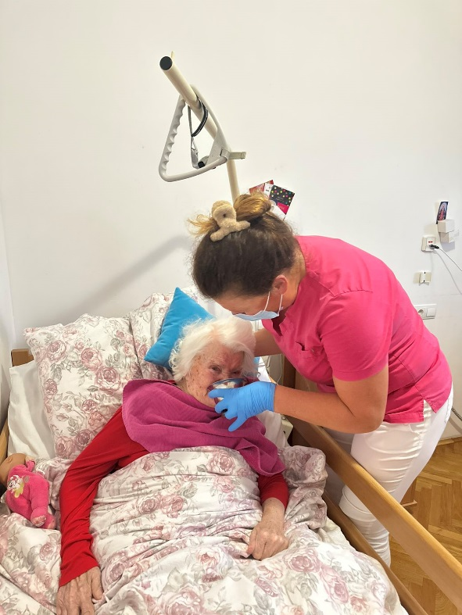
Njegovateljice su pružale intenzivnu skrb nepokretnim i djelomično pokretnim korisnicima kroz pomoć pri osobnoj higijeni, hranjenju, promjeni položaja u krevetu i pozicioniranju u svrhu sprječavanja komplikacija usljed dugotrajnog ležanja, a pokretnima djelomičnu srb sukladno njihovim potrebama.
Njegovateljice su svoja dnevna zapažanja o promjenama u ponašanju korisnika kao i zapažanja o bilo kakvim promjena stanja korisnika prenosile medicinskim sestrama i socijalnim radnicama, a sve u svrhu pravovremenog reagiranja na novonastale situacije.

Također su se, na tjednim sastancima medicinskih sestara i njegovateljica sa ravnateljicom i socijalnim radnicama, iznosila zapažanja o korisnicima, njihovom stanju, potrebama i ponašanju te davali prijedlozi za eventualne promjene u pristupu i načinu rada.

Glavna medicinska sestra je naručivala korisnike na specijalističke preglede, obavještavala obitelj, te za nepokretne ili teže pokretne korisnike naručivala sanitetski prijevoz u slučajevima kada obitelj nije mogla osobnim vozilom korisnika odvesti na zakazani pregled.
Obitelji i/ili rodbina korisnika bili su upoznati da prije prijema u Dom obave sve moguće kontrolne preglede kako bi nalazi bili novijeg datuma.

Uzimanje materijala za laboratorijske analize: vađenje krvi, uzimanje briseva, urina i urinokultura provodilo se u Domu, te se materijal četvrtkom nosio u Dom zdravlja Gruda, utorkom i petkom u Dom zdravlja Cavtat, a ostalim radnim danima, ako je bilo potrebno, osoblje Doma je nosilo materijale za analizu u biokemijski, mikrobiološki ili transfuzijski laboratorij OB Dubrovnik.

U Domu je provedeno cijepljenje protiv sezonske gripe cjepivom „Influvac tera“ uz suglasnost obiteljskog liječnika koji je sve korisnike pregledao te odobrio cijepljenje. Negativnih reakcija na cjepivo nije bilo. Ukupno je cijepljeno 50 korisnika od strane dr.Mahmutović 21 korisnika od strane dr.Mijanović , te dvoje korisnika od strane dr Zore-Borovinić.

Korisnici kojima je propisana intramuskularna terapija ( Neurobion forte, vitamin B12 ), ( Depo-Moditen + Akineton, Xeplion i sl. ), redovito se davala po ordiniranju liječnika te se o istoj vodila evidencija.

Najčešće kronične dijagnoze su bile: CVI, KOPB, bubrežna insuficijencija, diabetes mellitus tip 1, diabetes mellitus tip 2, hipertenzija, anemija, inkontinencija, demencija ( Alzheimerova, vaskularna ).

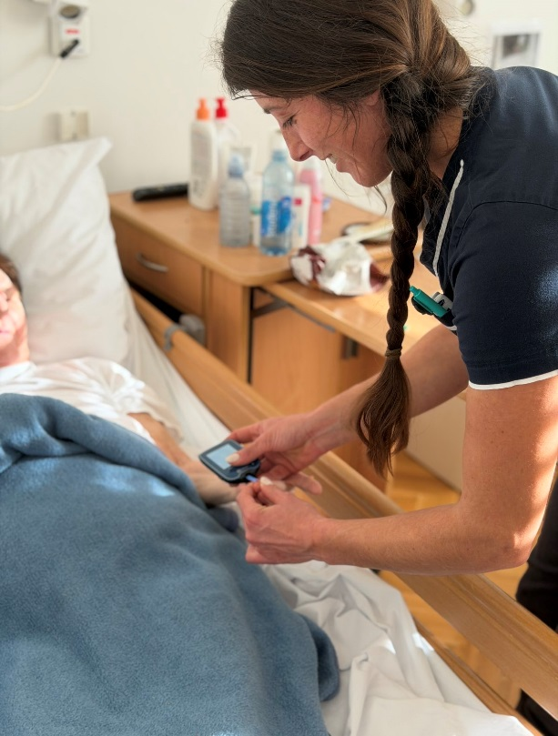
Dijabetičarima tipa 1 svakodnevno su se kontrolirale vrijednosti GUK-a i iste se evidentirale u posebnu evidenciju. Također su se zabilježavale vrijednosti davanja inzulinske terapije koja je propisana od strane specijaliste.
Korisnicima koji su dijabetičari na tabletama mjesečno se mjerio GUK ovisno o potrebi i preporuci liječnika.

Kod većine korisnika je prisutan multimorbiditet (prisutnost više dijagnoza bolesti). Iako pojedini poremećaji ne moraju imati invalidizirajući karakter, kronične bolesti i ograničenja svakako sprečavaju ispunjenje želja.

Svi kronično oboljeli uzimaju redovno terapiju o čemu vode brigu medicinske sestre sa glavnom medicinskom sestrom. Korisnici su se redovno educirali o važnosti primjerene prehrane i važnosti redovne kontrole tlaka, GUK-a i uzimanja terapije. Glavna sestra je po potrebi provodila individualne razgovore i savjetovanje korisnika te obitelji. Uz napredak medicine ambulantno se provode mnoge invazivne i neinvazivne pretrage za koje je potrebna višednevna temeljita priprema pri čemu se korisnici ne snalaze, stoga je potrebno stalno vođenje, upućivanje i nadzor korisnika od strane osoblja kako bi pretrage uspjele. Svakodnevno su se obavljali mnogobrojni razgovori sa rodbinom i korisnicima u vezi planiranja i provođenja zdravstvene njege.
Mnogi korisnici su se i još se kreću pomoću pomagala, kolica, raznih hodalica i štapova. Pomoć pri osposobljavanju za kretanje i održavanje postojećih funkcija pružali su fizioterapeuti kojima po potrebi pomaže osoblje.

Mnogi korisnici su iz svojih domova došli sa nekim od pomagala (hodalica, kolica, toaletne stolice, štap, slušni aparat, antidekubitalni madrac, itd.). O svemu se vodila uredna evidencija kako bi se osobna pomagala, kada za to više nema potrebe, mogla vratiti obitelji.
U 2025.godini svi korisnici koji su imali potrebu za invalidskim kolicima, antidekubitalnim madracem ili hodalicom, a na to su imali pravo, to su pravo i ostvarili putem HZZO-a.

U stacionarnom dijelu Doma smješteni su potpuno i djelomično funkcionalno ovisni korisnici. Posebna pažnja se posvećivala prevenciji i suzbijanju komplikacija dugotrajnog ležanja ( dekubitus, pneumonije, tromboze, kontrakture ) što se postiže redovitim okretanjem i pozicioniranjem takvih korisnika od strane njegovateljica. Praćenjem stanja kože te korištenjem antidekubitalnih madraca vodilo se računa o udobnosti te smanjio pritisak na kritična mjesta. Uvelike su tu pomagli i fizioterapeuti koji sukladno planu za svakog korisnika odrađuju individualne fizioterapeutske vježbe. Planiranje vježbi je razrađen sa liječnicama obiteljske medicine, fizijatrom, glavnom medicinskom sestrom i socijalnom radnicom. Korisnici su podijeljeni u grupe prema dijagnozama, godinama, te njihovim trenutačnim zdravstvenim stanjem i potrebama, te kroz takve organizirane grupe su obavljali vježbe kako bi se prevenirale i suzbijale komplikacije dugotrajnog ležanja i mirovanja.

Glavna medicinska sestra, medicinske sestre i njegovateljice su sudjelovale u svakodnevnoj općoj, specijalnoj i preventivnoj njezi, te obavljale higijenu korisnika, previjanje rana, kupanje korisnika, mijenjale posteljinu i osobno rublje, masirale predilekcione djelove tijela različitim kremema, postavljale antidekubitalna pomagala i potrebnim korisnicima su mjenjale položaj tijela u krevetu, a sve kako bi spriječile nastanak komplikacija usljed dugotrajnog ležanja.

Prilikom smještaja korisnika u Dom, neki od njih imali su različite stupnjeve dekubitalnih rana, bilo da su došli iz svoje kuće ili iz druge ustanove ( domova, bolnice ). Svi dekubitusi redovito su se previjali po naputcima specijaliste ili obiteljskog liječnika i uredno su se evidentirali. Osim dekubitusa, previjale su se i ostale kronične rane, postoperacijske rane i rane nastale slučajnim ozljeđivanjem.
Kroz 2025.g. obavljeno je 595 prevoja akutnih i kroničnih rana.

Zahvaljujući sustavnom provođenju zdravstvene njege, primjenom suvremenih obloga za cijeljenje kronične rane, te korištenjem antidekubitalnih madraca krajem 2025.g. imamo 2 korisnika sa dekubitalnim ranama. Zbog specifičnosti kože starijih osoba često je znalo dolaziti do oguljotina koje bi zarastale nakon par dana.
Redovitom higijenom ruka osoblja, sortiranjem i odlaganjem infektivnog otpada, sortiranjem posteljenog rublja, pranjem, dezinfekcijom i sterilizacijom instrumenata te korištenjem zaštitne odjeće ( maske, rukavice, kape ) nije nastupila niti jedna intrahospitalna infekcija u našoj ustanovi.

Tokom 2025.g. propisano je i bilo primjenjeno 103 antibiotika. Primnjena antibiotika se većinom odnosila na liječenje respiratornih i uroloških infekcija.

Dvije trećine korisnika koristi pelene i uloške zbog inkontinecije.
Trajni urinarni kateter imala su 2 korisnika. Kod onih korisnika koji nisu mogli mokriti zbog retencije (zastoja) mokraće postavljen je urinarni kateter.
Kada je potrebno uzeti urin na analizu korisniku koji je nepokretan, nakon prethodne pripreme i higijene genitalja, urin se uzima preko postavljenog jednokratnog katetera.

2. Broj korisnika po stupnju inkontinencije
STUPANJ INKONTINENCIJE | BROJ KORISNIKA
Teška inkontinencija | 35
Lakša inkontinencija | 25
Trajni kateter | 2
UKUPNO | 62

Od ukupnog broja smještenih korisnika , njih 62 ima lakši ili teži oblik inkontinencije, a dva korisnika su imali trajni kateter zbog ne mogućnosti spontanog mokrenja.

3. Broj promjene urinarnog katetera
URINARNI KATETER | BROJ PROMJENA
Promjena urinarnog katetera | 16
UKUPNO | 16

U protekloj godini surađivali smo uspješno sa Hitnom medicinskom pomoći, Sanitetskim prijevozom, OB Dubrovnik, Domom zdravlja Dubrovnik, ljekarnom «Prima pharma», Patronažnom službom,te pogrebnim poduzećem «Boninovo».
Kroz cijelu godinu u Domu su se i dalje primjenjivale i poštovale sve propisane higijensko- epidemiološke mjere, te redovito i pravilno dezinficiranje i pranje ruku, prozračivanje i dezinfekcija svih prostorija u Domu.

- FIZIKALNA TERAPIJA

Uslugu fizioterapije u Domu Konavle obavljaju dva djelatnika. Poslovi fizikalne terapije se obavljaju sa pokretnim u dnevnom boravku Doma, sa nepokretnim korisnicima u sobama korisnika. Fizioterapeuti izrađuju individualni plan rada za svakog korisnika.

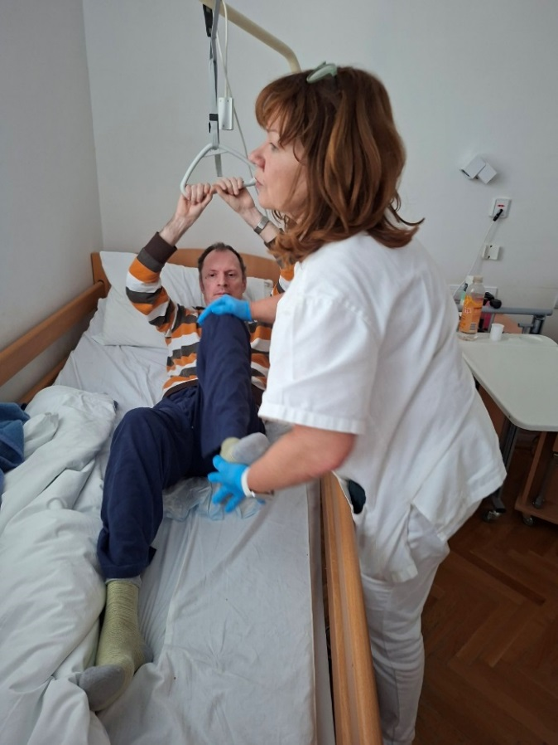
RAD SA POKRETNIM KORISNICIMA
S pokretnim korisnicima radi se jutarnja gimnastika tri puta tjedno. Jutarnja gimnastika se sastoji od vježbi razgibavanja i vježbi disanja u trajanju od 45 minuta.

RAD SA NEPOKRETNIM KORISNICIMA

Sa nepokretnim i polupokretnim korisnicima terapija se obavlja u njihovim sobama ili na medicinskim stolovima predviđenim za vježbe.
Sa korisnicima se obavlja kineziterapija, odnosno individualne vježbe i to: aktivne, pasivne i asistirane vježbe za razgibavanje zglobova, jačanje mišića, te vježbe disanja. Kod koga je to god moguće rade se vježbe vertikalizacije: vježbe sjedenja, učenje stajanja, učenje hodanja, vježbe ravnoteže, učenje upotrebe raznih pomagala (razne hodalice, štake, štap, bandaže i sl.), vježbe hodanja po ravnim površinama i po stepenicama itd.
Kod korisnika kojima se ne može poboljšati postojeće stanje zbog prirode bolesti, organiziraju se i provode individualne vježbe između ostalog i medicinska masaža i limfna drenaža zbog održavanja postojećeg stanja, odnosno da ne bi nastupile komplikacije zbog dugotrajnog ležanja kao što su: bolne kontrakture, otekline ekstremiteta, dekubitusi, pneumonija, tromboza i sl. Za obavljanje individualne fizikalne terapije jednog nepokretnog korisnika potrebno je oko 20 - 40 minuta, što znači da jedan fizioterapeut dnevno može obraditi ukupno 10-15 korisnika zajedno sa pokretnima.
Osim navedenog, u proteklom periodu radila se edukacija korisnika u slijedećim aktivnostima:
- samostalno vježbanje u krevetu (vježbe disanja, vježbe za cirkulaciju, jačanje mišića, pokretanje zglobova, istezanje...)
- pozicioniranje u krevetu - transfer krevet- kolica, kolica-krevet i ostali transferi
- ustajanje, sjedanje, pravilno hodanje
- upotreba pomagala za kretanje (hodalice, štapovi, štake, inv. kolica)
FIZIKALNA TERAPIJA PO PROCEDURAMA
PROCEDURA | BROJ
Vježbe sa nepokretnim korisnikom u krevetu | 1513
Vježbe s polupokretnim korisnikom | 1207
Vježbe vertikalizacije, kordinacije i ravnoteže | 1821
Hodanje | 1321
Sjedanje | 1101

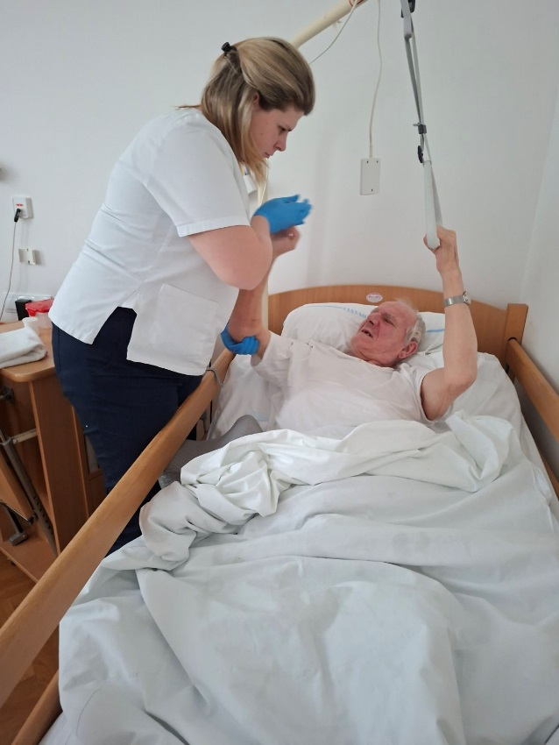
Radila se i edukacija njegovateljica u pogledu:
- pozicioniranje korisnika u krevetu
- transfer korisnika kolica-krevet, krevet- kolica i ostali transferi
- ispravno podizanje i posjedanje korisnika
- upotreba pomagala za kretanje (kolica, hodalice i dr.
- korištenje pomagala za osiguranje od ozljeda ili padova
- postavljanje i skidanje proteza, ortoza, udlaga, elastičnih zavoja isl.
- upotreba obloga za smanjenje bol

Fizioterapeuti su pomagali korisnicima da dođu u dnevni boravak gdje bi provodili veći dio dana te ih zajedno sa socijalnom radnicom i radnim terapeutom animirali u dnevnom boravku kroz razne oblike radno-okupacijskih aktivnosti. Dovodili su korisnike na rekreaciju i vraćali u sobu korisnike koji sami to ne mogu. Dovodili su i odvodili nepokretne i polupokretne korisnike u dnevni boravak Doma na proslave rođendana korisnika, druženja uz kavu i dr.

Sve to uvelike doprinosi smanjenju komplikacija dugotrajnog ležanja jer nepokretni korisnici time više vremena provode izvan kreveta, u kolicima u dnevnom boravku što je jedan od preduvjeta bolje kvalitete života.

- POMOĆNO –TEHNIČKI POSLOVI

USLUGE PRIPREME HRANE
Priprema hrane obavljala se u Domu gdje je stacionirana kuhinja. Poslove pripreme hrane obavlja 6 djelatnika u kuhinji. Nabavka namirnica se obavljala redovito. Jelovnici se sastavljaju polumjesečno. U izradi, odnosno sastavljanju jelovnika sudjelovalo je Povjerenstvo za izradu jelovnika kojeg sačinjavaju: predstavnik korisnika, socijalna radnica, glavna medicinska sestra i osoblje kuhinje.

Predstavnik korisnika je prikupljao mišljenja i prijedloge vezane za prehranu i iznosio ih na sastancima Povjerenstva. O jelovniku se raspravljalo i na Zboru korisnika, gdje su korisnici direktno iznosilii primjedbe i ponudili svoje prijedloge.
Jednom tjedno održavali su se sastanci kuhinjskog osoblja sa ravnateljicom i socijalnom radnicom na kojem su se iznosile pohvale ili primjedbe na pripremljene obroke proteklog tjedana te su se razmatrale eventualne promjene sukladno prijedlozima korisnika i osoblja.
U blagovaonici Doma obroke je dnevno konzumiralo cca 35 korisnika. Nepokretnim i slabo pokretnim korisnicima obroci su se posluživali u sobama. Obroci su se na katove transportirali u mobilnim grijanim kolicima u koja se ulažu poslužavnici. Svaki korisnik dobiva poslužavnik sa obrokom koji je prilagođen njegovim potrebama. Raspodijelu obroka nepokretnim i slabo pokretnim korisnicima te hranjenje ili pomoć pri hranjenju korisnika obavljale su njegovateljice, a po potrebi i medicinske sestre/tehničar.

Dnevno je osoblje kuhinje pripremalo i serviralo obroke za doručak, ručak i večeru prema normativima, a na temelju unaprijed sastavljenih jelovnika. Korisnicima kojima je potrebna dijetalna prehrana ista se pripremala prema liječničkim smjernicama. Osim o vrsti dijete vodilo se računa i o alergijama korisnika na pojedine prehrambene namirnice. Korisnicima koji zbog svog zdravstvenog stanja nisu bili u mogućnosti konzumirati krutu hranu ili žvakati, hrana se usitnjavala odnosno miksala. Kakvoća i količina obroka bila je primjerena zdravstvenom stanju i potrebama korisnika.
Korisnicima se svakodnevno uz obrok servira voće, a kolači jedan puta tjedno. Svakodnevno se kuhala posljepodnevna kava i posluživala u dnevnim boravcima za pokretne korisnike, dok su nepokretnim korisnicima kavu posluživale njegovateljice u njihove sobe.
U vrijeme blagdana pripremali su se posebni jelovnici.
Čišćenje i higijenu kuhinje obavljali su djelatnici kuhinje po načelima HACCP sustava i o tome vode evidenciju.Mikrobiološku kontrolu čistoće kuhinje, sanitarne preglede osoblja, te mikrobiološku kontrolu uzoraka hrane i vode provodili su djelatnici Zavoda za javno zdravstvo Dubrovačko- neretvanske županije.

USLUGE TEHNIČKIH POSLOVA
Kućni majstor je vodio brigu o tehničkoj opremi Doma.
Svakodnevno je obilazio objekt i brinuo o održavanju opreme, uređaja i alata. Osoblje je kvarove prijavljivalo putem tzv. „Evidencijska knjiga kvarova“, ali u većini slučajeva kvarovi i nedostaci su se kućnom majstoru prijavljivali usmenim putem od strane osoblja ili samih korisnika. Kućni majstor bi na osnovu prijave obavljao sitne električarske, stolarske, vodoinstalaterske, zidarske i keramičarske radove, čime je omogućio korisnicima i djelatnicima boravak u sigurnim i ugodnim prostorima. Također se vodila evidenciju potrebnih polugodišnjih i godišnjih obaveznih atestnih kontrola i servisa uređaja.
Za veće popravke koristili smo usluge ovlaštenih servisa.
Kućni majstor je radio na održavanju agregata električne struje, kontrolirao i održavao hidrantnu mrežu, te aparate za gašenje požara, kotlovnicu,dizalicu topline, sve uređaje u praoni i kuhini. Redovito je pratio i naručivao potrebne energente: lož ulje i plin.
Ujedno je brinuo o tjednoj i mjesečnoj nabavi potrošnog tehničkog materijala, sanitarnih sredstava i namirnica.

USLUGE PRANJA

Higijena rublja se obavlja u praonici rublja u kojoj rade 2 djelatnice ( pralje –glačare). One su preuzimale rublje korisnika, posteljno rublje, ostalo domsko rublje, te radnu odjeću zaposlenih djelatnika. Obavljale su prikupljanje nečistog rublja, sortiranje rublja, pranje, peglanje, te odvoženje čistog rublja u prostorije za odlaganje čistog rublja. Njegovateljice su čistu robu korisnika iz tih prostorija razvrstavale u sobe korisnika.
Pranje i glačanje osobnog rublja korisnika, te posteljine provodilo se prema potrebi, a najmanje jednom tjedno za korisnike stambenog dijela, a za stacionarne korisnike svakodnevno.
Dnevno se u praoni obradi cca 350 kg rublja.

USLUGE HIGIJENE ( ČIŠĆENJA)
Poslove održavanje čistoće stambenog i stacionarnog dijela, zajedničkih i radnih prostorija i okoliša obavljale su tri djelatnice. Obavljale su čišćenje prostorija po dobivenom rasporedu (sobe korisnika s kupaonicom, hodnicima, zajedničke prostorije, dnevne boravke, stubišta, hodnike, kancelarije, kao i okoliš Doma).
Poslovi se obavljaju svakodnevno prema higijenskom planu održavanja čistoće, o čemu vode i evidenciju.

Poduzimaju se preventivne mjere za upravljanje rizicima iz kućne vodoopskrbne mreže, doneseni su planovi provedbe te se vode potrebne evidencije: evidencija tople i hladne temperature vode u vodoopskrnoj mreži, evidencija temperature spremnika tople vode, evidencija ispiranja dijelova vodoopskbne mreže sa manjim protokom, pasterizacija sustava jednom godišnje i sl., a sve u svrhu sprječavanja mogućnosti pojave legionarske bolesti i olova u vodoopskrbnoj mreži.

Redovno se provodi se obvezna dezinsekcija i deratizacija, te nadzor iste koju provode djelatnici firme Krmek d.o.o. iz Dubrovnika. Mjere dezinsekcije i deratizacije se provode svakih šest mjeseci.

U Domu je organizirano odvojeno prikupljanje otpada. Otpadno jestivo ulje odvozilo je i zbrinjavalo poduzeće VITREX d.o.o., iz Virovitice, a infektivni otpad poduzeće EXCIDO d.o.o. iz Tenje. Tijekom 2025.g. zbog minimalnih količina navedenog otpada nije bilo potrebe za zbrinjavanjem istog.

Kartonsku ambalažu, stari papir i komunalni otpad odvozilo je poduzeće Čistoća i zelenilo Konavle d.o.o.

Za zbrinjavanje organskog otpada koristimo uređaj za biootpad-digestor koji razgrađuje biootpad te ga pretvara u otpadnu vodu koja se filtrira i ispušta kroz kanalizaciju. Navedeni uređaj nabavljen je u travnju 2024.g. uz program sufinanciranja od strane Fonda za zaštitu okoliša i energetsku učinkovitost.

- RAČUNOVODSTVENI POSLOVI

U 2025. godini izvršeni su svi planirani radni zadaci sukladno planu i programu rada za 2024. godinu.
Tijekom 2025. godine primljeno je i obrađeno 732 ulazna računa, 1124 izlazna računa, 12 blagajničkih izvještaja, 5 blagajničkih uplatnica, 52 blagajničke isplatnice, obračunato i isplaćeno 12 plaća.
Prijem i otprema pošte se vodi uredno. Zaprimanje računa u elektroničkom obliku i papirnatih računa vrši se na dnevnoj bazi. Računi se dnevno urudžbiraju, kontroliraju, likvidiraju, obrađuju i knjiže sukladno Proceduri zaprimanja računa, njihove pravovremene provjere i pravovremenog plaćanja.
Fakturirane cijene su kontrolirane odgovaraju li ponudama i ugovorima, a ukoliko je došlo do razlike u cijeni ili količini, kontaktirali smo dobavljače, te su za takve fakture ispostavljena terećenja ili odobrenja koja su evidentirana.
Knjiga blagajne se uredno vodi.
Izlazne fakture za usluge smještaja Korisnika u Domu izdavane su sukladno Proceduri izdavanja računa za pružene usluge, praćenja i naplate prihoda. Podaci potrebni za izdavanje računa dostavljani su u računovodstvo redovito od strane osoba odgovornih za to. Izlazne fakture su ispostavljanje redovito do 5. u mjesecu, odnosno najdulje 10 dana od dana ulaska novog Korisnika u Dom. Praćenje naplate prihoda vršeno je na tjednoj bazi. Dužnici su kontaktirani putem telefona ili emaila i o tome se sastavljane službene zabilješke. Pismene opomene su slate sukladno navedenoj Proceduri. Tijekom 2025.g. pokrenut je jedan postupak prisilne naplate potraživanja koji je obustavljen budući je dužnik u podmirio svoje dugovanje.
Prilikom zasnivanja i raskidanja radnog odnosa odrađeni su svi poslovi sklapanja i raskida Ugovora o radu, pravovremene prijave i odjave osoba, te vođenje propisanih evidencija.
Prije zapošljavanja novih djelatnika zatraženo je uvjerenje od Ministarstva pravosuđa da ta osoba nije osuđena za kaznena djela ili za prekršaj, te da se protiv nje pred nadležnim sudom ne vodi postupak iz članka 261.stavak 1. i 2. Zakona o socijalnoj skrbi. U 2025.g. pribavljeno je uvjerenje iz članka 261. stavak 2. Zakona o socijalnoj skrbi za sve djelatnike Doma.
Evidencije o radnom vremenu zaposlenika redovno su se predavale od strane zaposlenika zaduženih za vođenje evidencije o radnom vremenu zaposlenika Doma, te su obračuni plaće provedeni u roku, a plaća je isplaćivana do desetog u mjesecu sukladno Pravilniku o radu Doma. Naknade prijevoza na posao i s posla redovno su obračunavate i isplaćivane zajedno sa obračunom plaće. Prilikom obračuna plaća izrađivani su JOPPD obrasci koji su pravovremeno slati u elektroničkom obliku Poreznoj upravi putem sustava ePorezna.
Plan korištenja godišnjih odmora za 2025. godinu izrađen je u zakonskom roku prema prijedlozima radnika i prema mogućnostima organizacije rada.
Financijski plan za 2025. godinu sa projekcijama za 2026. i 2027. godinu sastavljen je sukladno odredbama Zakona o proračunu i Pravilnika o financijskom izvještavanju u proračunskom računovodstvu te Uputi za izradu Proračuna Općine Konavle za 2025.-2027.g.
U siječnju 2025.g. provedena su sva knjiženja i usklađenja analitičkih evidencija sa glavnom knjigom i time su izvršene sve pripreme za godišnjih obračun za 2024.g. Sastavljena su slijedeća financijska izvješća za 2024. godinu:
- Izvještaj o prihodima i rashodima, primicima i izdacima PR-RAS
- Izvještaj o rashodima prema funkcijskoj klasifikaciji RAS-funkcijski
- Izvještaj o promjenama u vrijednosti i obujmu imovine i obveza P-VRIO
- Bilanca
- Izvještaj o obvezama OBVEZE
- Bilješke uz financijske izvještaje
koja su predana nadležnom tijelu i osnivaču-Općini Konavle u zakonskom roku. U prosincu 2025.g. započele su pripreme za izradu navedenih izvještaja za 2025.g.
Dugotrajna imovina i sitni inventar koji su nabavljeni tijekom 2025.g. upisani su u knjige sitnog inventara i osnovnih sredstava. Godišnji popis imovine i obveza na dan 31. prosinca 2025. godine započet je u prosincu 2025.g. od strane Povjerenstava za popis, a sve kako je određeno Odlukom o godišnjem popisu imovine i obveza.
Osim redovitih mjesečnih izvještaja izrađivani su tromjesečni, polugodišnji i devetomjesečni izvještaji koji su prema zakonskoj obvezi i u utvrđenim rokovim poslati nadležnim tijelima odnosno osnivaču – Općini Konavle.

ZAKLJUČAK

Uspješno smo ispunili osnovnu zadaću našeg poslovanja, a to je pružanje kvalitetne skrbi korisnicima te visoka razina zadovoljstva korisnika i članova njihove obitelji uz kontinuirano poštivanje važećih zakonskih i stručnih standarda.
Odgovornim pristupom naših zaposlenika, timskim radom te dobrom suradnjom sa korisnicima i njihovim obiteljima osigurani su stabilni uvjeti života, zdravstvene skrbi i socijalne uključenosti korisnika.
Unatoč izazovima, osobitu u pogledu dostupnih kadrova i rastućih troškova poslovanja, Dom je zadržao stabilnost i kontinuitet rada te ostvario planirane ciljeve, uz kontinuirano praćenje potreba korisnika i prilagodbu usluga njihovim individualnim zahtjevima gdje je to bilo moguće ostvariti. Vidljivi su pomaci u unaprjeđenju kvalitet skrbi i radnih procesa. Postignuti su visoki standardi zdravstvene skrbi uz redovite medicinske preglede i terapije. Sve navedeno nam potvrđuju i rezultati inspekcijskih nadzora provedenih u ovoj godini nad radom Doma od strane Dubrovačko-neretvanske županije te nama nadležnog Ministarstva rada, mirovinskog sustava, obitelji i socijalne politike.
Osim osnovne i zdravstvene njege, korisnicima su omogućene i druge usluge i aktivnosti poput fizioterapije, raznih kreativnih radionica, edukativnih predavanja, glazbenih događaja, misnih slavlja te zajedničkih izleta.
U idućem razdoblju Dom će nastaviti s aktivnostima usmjerenima na daljnje poboljšanje uvjeta smještaja i rada, stručno usavršavanje zaposlenika te jačanje sustava kvalitete i sigurnosti, a s ciljem osiguranja dostojanstvenog, aktivnog i kvalitetnog života korisnika.

U izradi ovog izvješća sudjelovali su ravnateljica, socijalna radnica, radni terapeut, glavna sestra, fizioterapeuti i računovodstveni referent.

Ravnateljica:
Lući Koče

